青杠街道龙家小河沟（白云湖箱涵
至泵站）污水管网改造项目

施
工
合
同

发 包 人：重庆市璧山区人民政府青杠街道办事处
承 包 人：
签订地点：重庆市璧山区人民政府青杠街道办事处
签订日期：

发包人：重庆市璧山区人民政府青杠街道办事处
承包人：
依照《中华人民共和国民法典》、《中华人民共和国建筑法》及其他有关法律、行政法规，遵循平等、自愿、公平和诚实信用的原则，双方就青杠街道龙家小河沟（白云湖箱涵至泵站）污水管网改造项目（以下简称工程)的有关事宜，达成如下协议：
一、工程概况
（一）工程名称：青杠街道龙家小河沟（白云湖箱涵至泵站）污水管网改造项目。
（二）工程地点：青杠街道龙家小河沟白云湖箱涵至泵站段范围内。
（三）工程内容：包含人工开挖沟槽、新建145m的1.0MpaPE100DN500排污主管道、新建污水检查井6座、拆除旧井3座，污水收集支管更换DN200PVC管道约50m、绿化恢复等工程内容。（具体以附件工程量清单为准）。
二、工程承包范围及施工要求
（一）工程承包范围
《青杠街道龙家小河沟（白云湖箱涵至泵站）污水管网改造项目》包含的全部内容（具体以附件工程量清单为准）。
（二）工程工期
工期40日历天，开工时间以总监理工程师下达的开工令为准，竣工验收合格当天为竣工日。
（三）工程质量
达到国家现行有关施工质量验收规范要求，并达到合格标准。工程质量检测均按相关规范及文件要求实施，涉及的所有费用均由承包人负责，并包含在中标价中。
（四）工程履约保证金
本工程履约保证金为29067元（大写人民币贰万玖仟零陆佰柒拾元整），工程通过竣工验收合格后，经承包人申请，发包人一次性退还工程履约保证金（不计利息）。
（五）施工要求
承包人严格按施工范围及相关规范要求施工，并按照《房屋建筑和市政基础设施工程施工扬尘控制工作方案》（渝建发〔2009〕13号）、《重庆市建设委员会关于印发<重庆市房屋建筑和市政基础设施工程现场文明施工标准>的通知》（渝建发〔2008〕169号）等相关规定履行好施工扬尘控制、文明施工等责任。
（六）其他
1.场地设置、料场设置和弃土堆放等由承包人选址，发包人可协调有关工作，租金、恢复费等费用由承包人自行承担。
2.在施工过程中，发包人的现场代表实施全程监管，工程质量达不到规定标准的部分，承包人应按发包人的要求重新施工，直到符合规定标准。因承包人原因达不到规定标准，由承包人整改至合格为准，整改费用由承包人承担，工期不予顺延。
三、施工安全
（一）承包人按照国家及地方有关规定，自行采取切实可行的安全措施和设立相关安全警示标志，搞好安全生产的宣传工作。
（二）承包人应严格按安全操作规程作业，在施工期间造成的伤、残、亡等事故其经济责任和法律责任概由承包人自行承担。
（三）承包人应按照国家有关规定参加相关保险，费用由承包人自行承担。
四、合同价款
合同金额暂定为：290678.61元（大写人民币贰拾玖万零陆佰柒拾捌元陆角壹分）。
对估算价在10万元（含）-50万元（不含）的施工类零星项目未按当期政府投资项目计价原则编制的清单，结算审核时有权对清单单价予以修正并以修正金额为准。工程竣工结算金额由发包人确定后送璧山区审计局审计、璧山区财政局审核。对纳入璧山区审计局审计计划的基本建设项目，竣工结算金额以璧山区审计局审计结算结果为准；对未纳入璧山区审计局审计计划的基本建设项目，竣工结算金额以璧山区财政局审核结果为准。
五、工程结算
（一）结算原则：本工程最终结算金额=实施的合格工程量×中标全费用单价+增减变更金额，计算后并总价下浮5%进行确定。
（二）新增或变更项目的结算原则
1.在工程量清单中有相同子目的采用该子目的全费用单价。
2.在工程量清单中有类似子目的可以参照类似子目的全费单价。是否为类似子目，由发包人确定。
3.在工程量清单中无相同或类似子目的全费用单价的：
A. 按《建设工程工程量清单计价规范》（GB50500－2013）、《重庆市建设工程工程量计算规则》（CQJLGZ-2013）、《重庆市建设工程工程量清单计价规则》（CQJJGZ-2013）、《重庆市通用安装工程计价定额》（CQSZDE-2018）、《重庆市市政工程计价定额》（CQSZDE-2018）、《重庆市建设工程费用定额》（CQFYDE-2018）及相关配套文件进行组价，经发包人、监理人审定后执行。
B.人工单价：按2018定额人工定额基价执行。
C.材料单价：
①首先按开标当期《璧山区政府投资项目计价原则》中约定的由重庆市璧山区住房和城乡建设委员会发布的价格执行，其次按开标当期重庆市住房和城乡建设工程造价总站主办的《重庆工程造价》发布的项目所在地的信息价执行；
②开标当期《璧山区政府投资项目计价原则》中约定的由重庆市璧山区住房和城乡建设委员会发布的价格、重庆市住房和城乡建设工程造价总站主办的《重庆工程造价》中没有的，由承包人申报，发包人牵头会同监理人根据市场行情认质核价，并经发包人最终认定为准。
D.按以上原则计算的单价，为全费用单价模式。
（三）本项目原则上不增减工程量，如确需增减工程量则按《重庆市璧山区发展和改革委员会重庆市璧山区财政局关于印发<重庆市璧山区政府投资项目管理办法（2022年修订版）>的通知》（璧发改〔2022〕265 号）规定报批，由发包人、监理人及承包人现场签证，并接受重庆市璧山区标后监管机构的监督。
（四）工程最终结算金额以璧山区财政局审计结果为准。
（五）为保证工程质量和保证民工权益，本工程确定民工工资保证金为5813元（大写人民币伍仟捌佰壹拾叁元整），工程竣工验收合格后且无拖欠民工工资情况15日之内无息一次退还。
六、工程款支付方式
甲乙双方约定按以下方式支付工程款：
（一）工程款支付办法：工程全面竣工验收合格（工程资料移交）后支付至已完成合格工程量（不含增减工程量部分）价款80%（但不得超过合同金额的80%）；经结算审核出具报告，支付至本工程合同金额的97%，余下的3%作为质量保证金，待缺陷责任期满2年后质量保证金按规定无息退还。
（二）支付方式：承包人出具璧山征税机关开具的发票（税费包含在内），并提供完税证明，由街道财政办支付。
七、甲乙双方的责任
（一）发包人责任
1.负责审定项目工程的实施方案及清单，并按照审定的规划和设计组织承包人实施，及时落实工程的确认。
2.负责项目工程的管理和监督，督促承包人按时、按质、按量、按设计完成工程任务。
3.负责与设计方协调，对施工中确需变更的设计和增加工程量等签订工程量增减报审表。
4.负责组织项目工程的现场验收。
5.负责与施工中所涉及的市政、交通、供电、环保等相关单位的联系协调工作，其费用已包含在合同价中。
6.负责对承包人采购的施工材料、设备进行质量监督。
7.负责协调处理好工程实施中所涉及的承包人与周边群众等各方之间的矛盾和纠纷，确保项目工程的顺利实施。
（二）承包人责任
1.按照发包人提供的清单以及本合同约定的要求进行施工，并按时、按质、按量、按设计完成项目工程建设任务。
2.负责自行采购设计所要求的施工材料、设备，并负责相关材料、设备的搬运工作。
3.接受发包人现场代表（负责人）的管理。否则，发包人有权单方终止合同（此种情况发包人不属违约），由此而导致的后果，概由承包人承担。
4.负责自行解决施工中人员的生活和施工的各种机械设备以及必须租用的场地、房屋等其他相关问题。
5.负责处理好施工队伍内部及外部的各种矛盾和纠纷。
6.不得向他人转让项目工程，也不得将项目工程肢解后向他人转让，否则，视承包人违约。
7.施工期间，其合同单价不受市场涨跌因素影响。
8.承担施工中因承包人原因导致的经济责任和其他责任。
9.加强施工安全管理，购买施工保险，杜绝安全事故的发生。因承包人原因导致的一切安全事故，概由承包人自行负责，发包人不承担任何责任。
10.施工场地清洁卫生要求按照《建设工程施工现场管理规定》、《重庆市建筑工地文明施工标准》及有关规定执行。
11.负责施工期间的用水和用电等费用（已包含在中标价中），为顺利实施项目工程创造良好条件。
12.负责及时支付民工工资，不得有拖欠现象，否则由此引起的后果由承包人自负。
13.负责向发包人编制提供项目工程竣工结算报告，并提供区财政局竣工决算审计所需的相关资料。
14.工程完工后负责清扫施工现场。
15.承包人需自觉履行廉洁义务，不得有向发包人单位及工作人员（含家属和亲友，下同）赠送礼品、礼金、有价证券，为发包人单位及工作人员报销应由对方单位和个人支付的费用，邀请发包人工作人员及其家属亲友参加宴请、旅游和各种消费活动等行为，不得委派关系人就工程项目问题向发包人单位说情、打招呼。
16.电、气、通讯保护范围内的开挖，须到相关职权单位核实管网情况，造成的一切损失由承包人承担。
八、工期延误
对以下原因造成竣工日期延误，由承包人在停工之日起十五个工作日内提交书面工期顺延申请，经发包人在收到书面工期顺延申请之日起七个工作日内审核确认，工期相应顺延：
1.工程量变化和设计变更。
2.不可抗力的外界因素。
3.发包人同意工期顺延的其他情况。
4.因发包人未按约定完成其应负责的工作而影响工期的，工期顺延。
九、工程验收和保修
（一）双方约定在整个工程全部完工后一次性对工程质量进行验收，并填写工程验收单。验收不合格的，本次验收费用应当由承包人承担，同时工期不予顺延。工期届满之后验收仍未通过的，发包人有权解除合同并要求承包人承担合同价款20%作为违约金。
（二）工程竣工前两天，承包人应通知发包人组织人员进行综合验收，填写工程验收单。
（三）本工程自验收合格双方签字之日起缺陷责任期为24个月，24个月后发包人再退还承包人质保金，质保期自发包人验收合格之日起算。质保期内，承包人应在24小时内对有问题的工程进行维修，如承包人未按时进行维修，发包人有权另行委托第三方进行维修，维修费用由承包人承担并加收15%的管理费用，在质保金中直接扣除，质保金不足以支付维修费用的，由承包人补足。
十、违约责任
（一）承包人未按国家、行业和重庆市有关施工质量验收规范、技术规范、技术标准和规程、《工程建设标准强制性条文》及施工图纸(含设计变更和工程洽商或技术核定单)的要求进行施工，或偷工减料、弄虚作假的，每发现一次或一处，依据相关记录发包人资料对承包人处以5000元的违约金。
（二）如果因承包人的原因工程质量达不到合同约定的质量标准，承包人须自行整改，费用由承包人承担，同时工期不顺延。承包人在发包人指定期限内不进行整改或整改后仍不能达到要求的，发包人有权单方解除合同，承包人交纳的履约保证金不予退还。
（三）承包人向发包人提供的所有工程资料和数据必须真实可靠。经检查发现承包人有弄虚作假的，每发现一次，依据相关记录资料对承包人处以5000元违约金。
（四）承包人不能因为任何原因拖欠农民工工资，由此引发的任何责任由承包人全部承担；出现拖欠农民工工资行为，发包人有权从承包人工程款中扣减直接支付给农民工。承包人并因此承担2万元/次的违约责任（以发包人书面通知为准）。
（五）承包人在施工中没有按发包人要求或不明确施工要求而又不向甲方求证明确，致使施工不能达到发包人要求的，发包人有权要求承包人返工并由承包人承担返工损失，工期不得顺延。每违反一次由承包人向发包人支付5000元的违约金（以发包人书面发出的通知书为准）
（六）承包人未严格按照发包人提供的施工图要求以及国家、地方现行规范要求的工程质量标准施工，每发现一次或一处，依据相关记录资料对承包人处以5000元违约金，且承包人必须按照发包人要求的时间进行整改。
（七）未经发包人许可，承包人擅自将所承包的工程转包和分包，一经发现，由承包人向发包人支付合同总价的3%的违约金，并无条件改正，工期不得顺延。承包人未在发包人规定期限内整改的，发包人有权解除合同，并责令承包人立即退场，已实施的工程不支付工程款，交纳的履约保证金不予退还。
（八）承包人应在工程竣工验收合格后30天内向发包人提交工程结算资料，不配合发包人及发包人委托的工程造价咨询服务单位结算审核的违约责任：根据具体情节，按（10000-100000）元/次支付违约金。
（九）监理人发出整改通知5日后，承包人仍不纠正违约行为的，发包人可向承包人发出解除合同通知。合同解除后，发包人可派员进驻施工场地，另行组织人员或委托其他承包人施工。发包人因继续完成该工程的需要，有权扣留使用承包人在现场的材料、设备和临时设施。但发包人的这一行为不免除承包人应承担的违约责任，也不影响发包人根据合同约定享有的索赔权利。
（十）承包人未按要求办理其装备及人员保险，由此产生的经济、法律责任和费用由承包人承担；
（十一）因承包人原因不能按合同工期完工，每延误一天，须支付发包人5000元违约金，同时纳入入库单位不诚信行为管理；承包人超过合同规定工期15日仍未完工并经验收合格交付发包方使用的，发包人有权解除合同，责令承包人限期撤场，缴纳的履约保证金不予退还，同时承包人应向发包人支付合同总价20%的违约金。
（十二）施工期间，承包人未经业主书面批准擅自连续停工5日以上或累计停工15日以上，发包人有权解除合同，责令承包人限期撤场，缴纳的履约保证金不予退还，由承包人赔偿业主损失人民币2万元。
（十三）本合同所称“损失”包括但不限于守约方因此而遭受的经济损失、预期利益损失以及为处理此事而支付的费用（含律师代理费、仲裁费、诉讼费、差旅费、公证费、鉴定费、公告费、材料费、调查费、评估费、第三方索赔费用等）。
十一、工程质量现场监管
为明确责权，确保工程质量，促进工程顺利实施，特对工程相关负责人员进行明确。
承包人派驻的现场代表
姓名： 职务：项目经理
姓名： 职务：技术负责人
十二、送达
双方承诺本合同中记载之地址为各类通知、文件或法院的诉讼文书的有效送达地址，如有变更需提前3日书面通知对方，否则向记载地址的送达视为有效送达，邮寄文件被邮政部门退回的，退回之日视为送达之日。
十三、本工程的补充协议与本合同具有同等法律效力。
十四、本合同一式陆份，发包人肆份、承包人贰份。
十五、未尽事宜，经双方协商后解决，协商不成的，可以向工程所在地重庆市璧山区人民法院提起诉讼。
十六、承包人交纳工程履约保证金后，双方法定代表人（或授权代理人）签订合同。本合同自双方盖章或法定代表人（或授权代理人）签字之日起生效。

发包人：（盖章） 承包人：（盖章）

法定代表人（签字）： 法定代表人（签字）：

委托代理人（签字）： 委托代理人（签字）：

2025年 月 日
附件一
青杠街道龙家小河沟（白云湖箱涵至泵站）
污水管网改造项目工程量清单
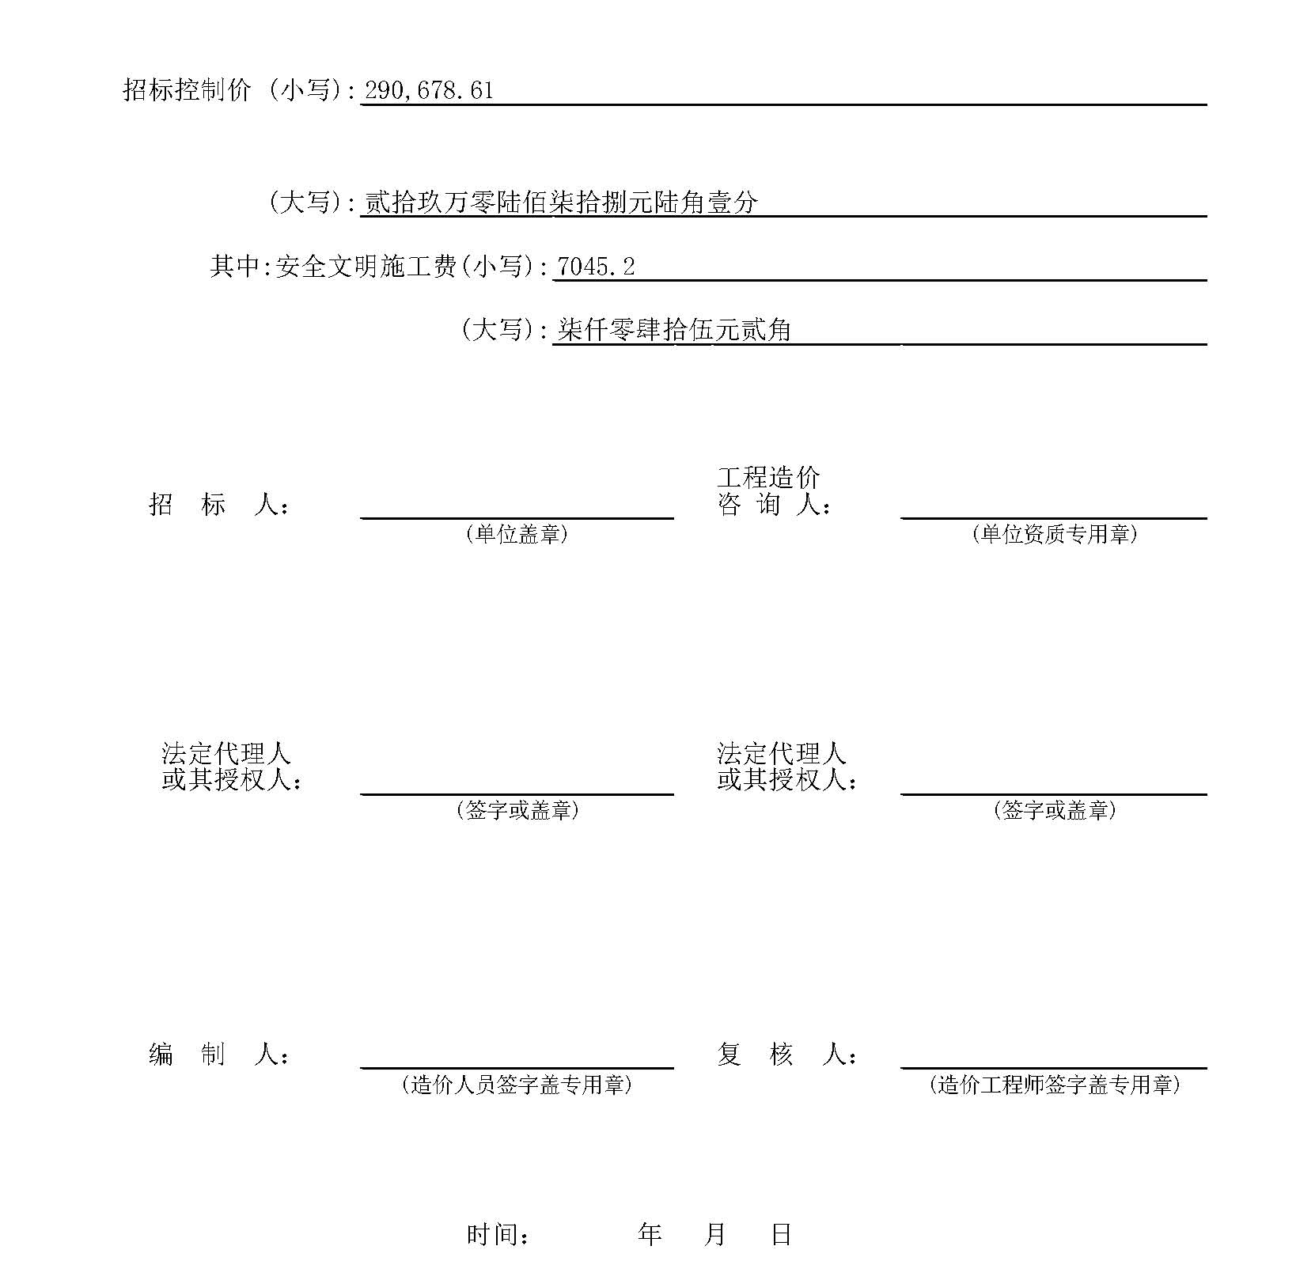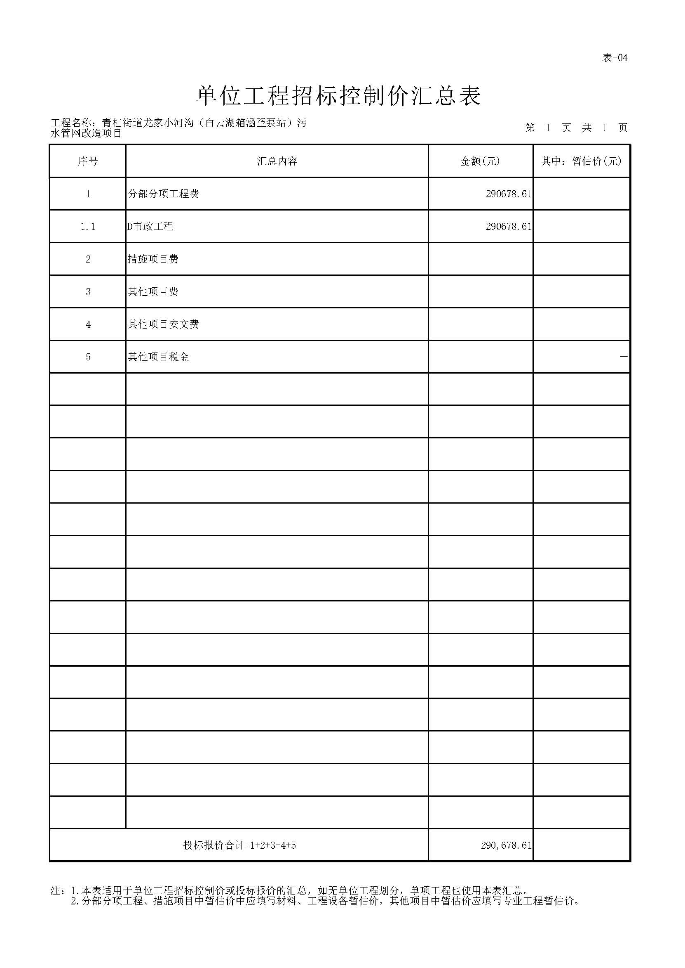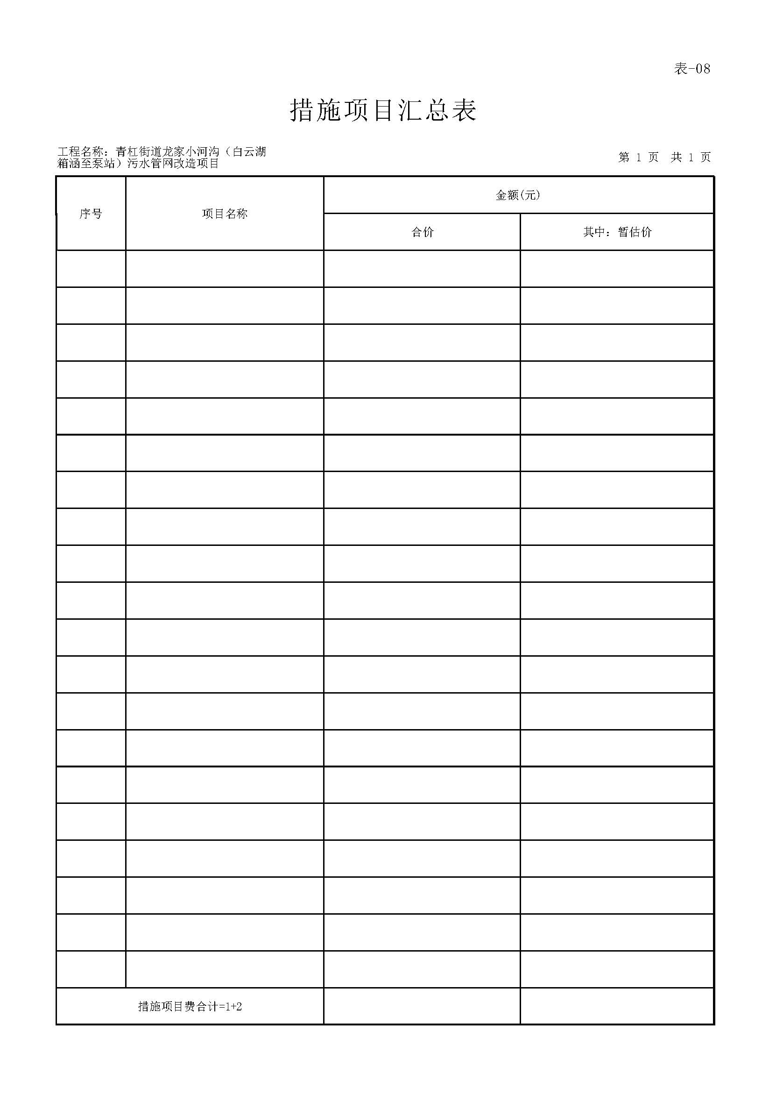
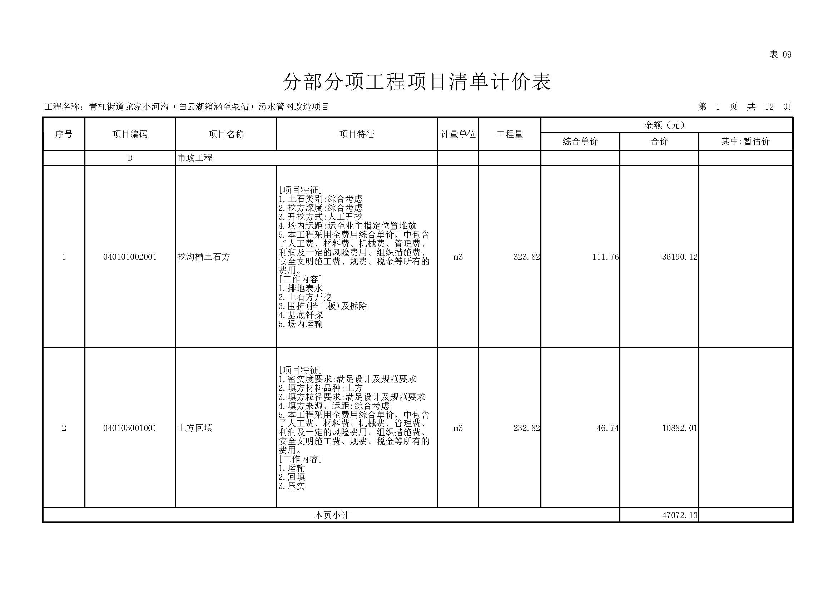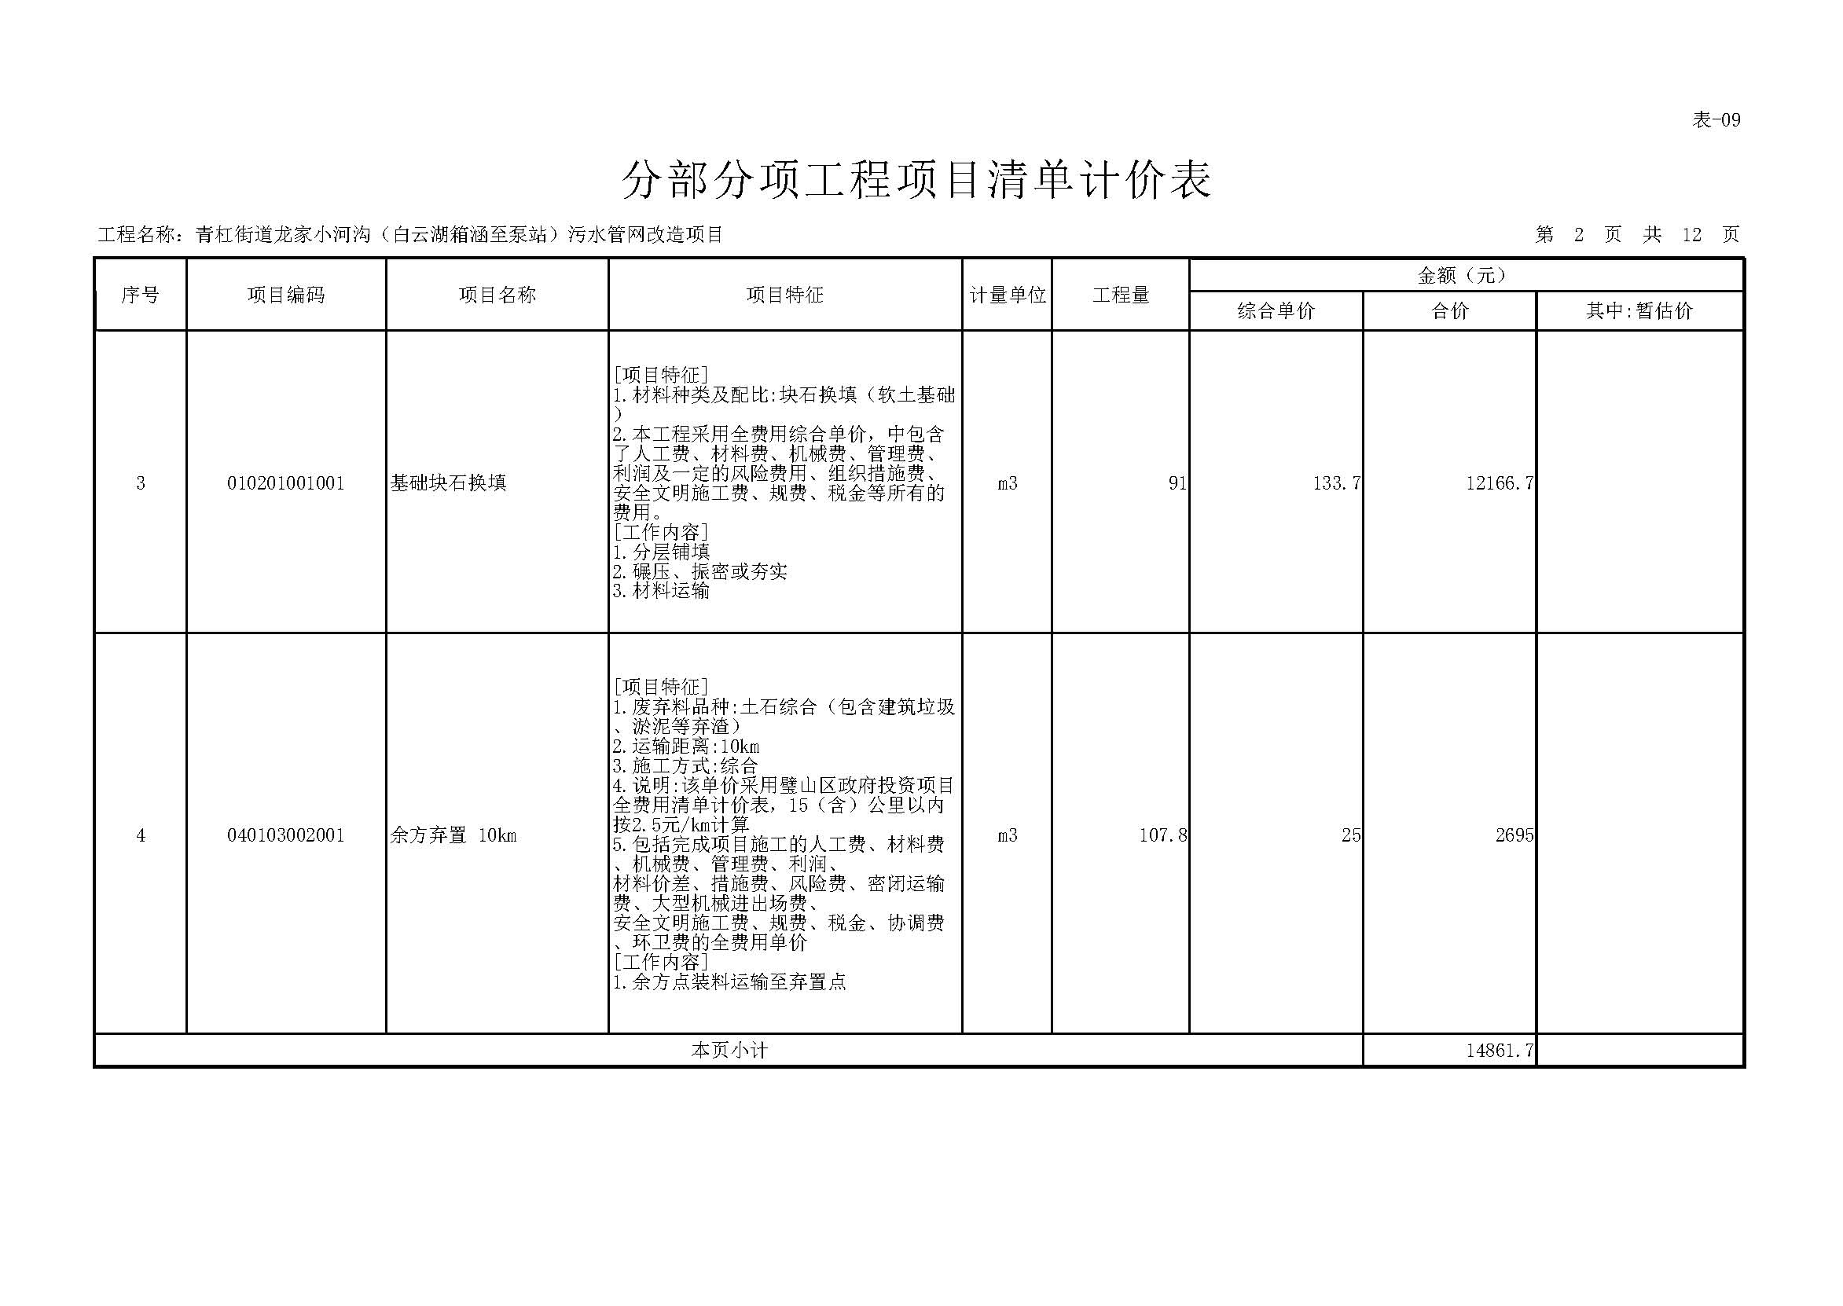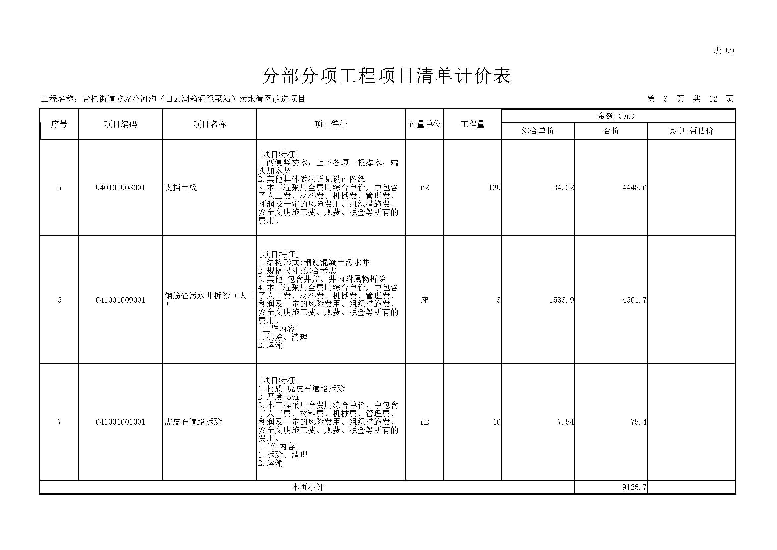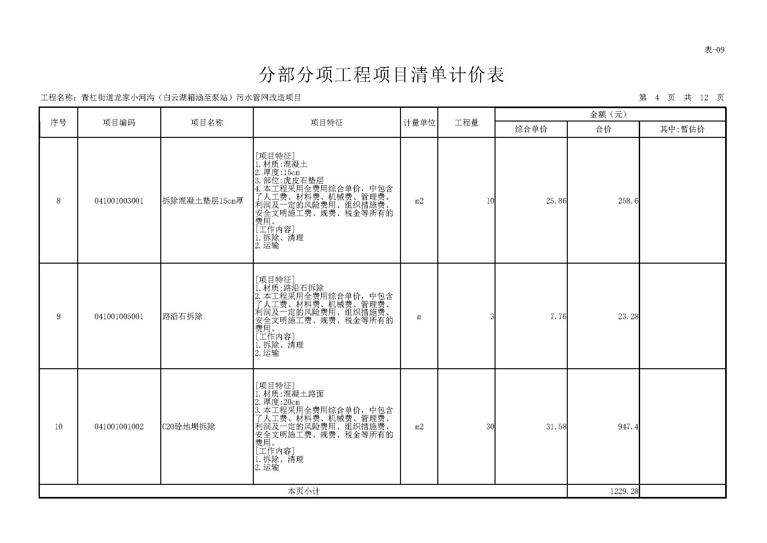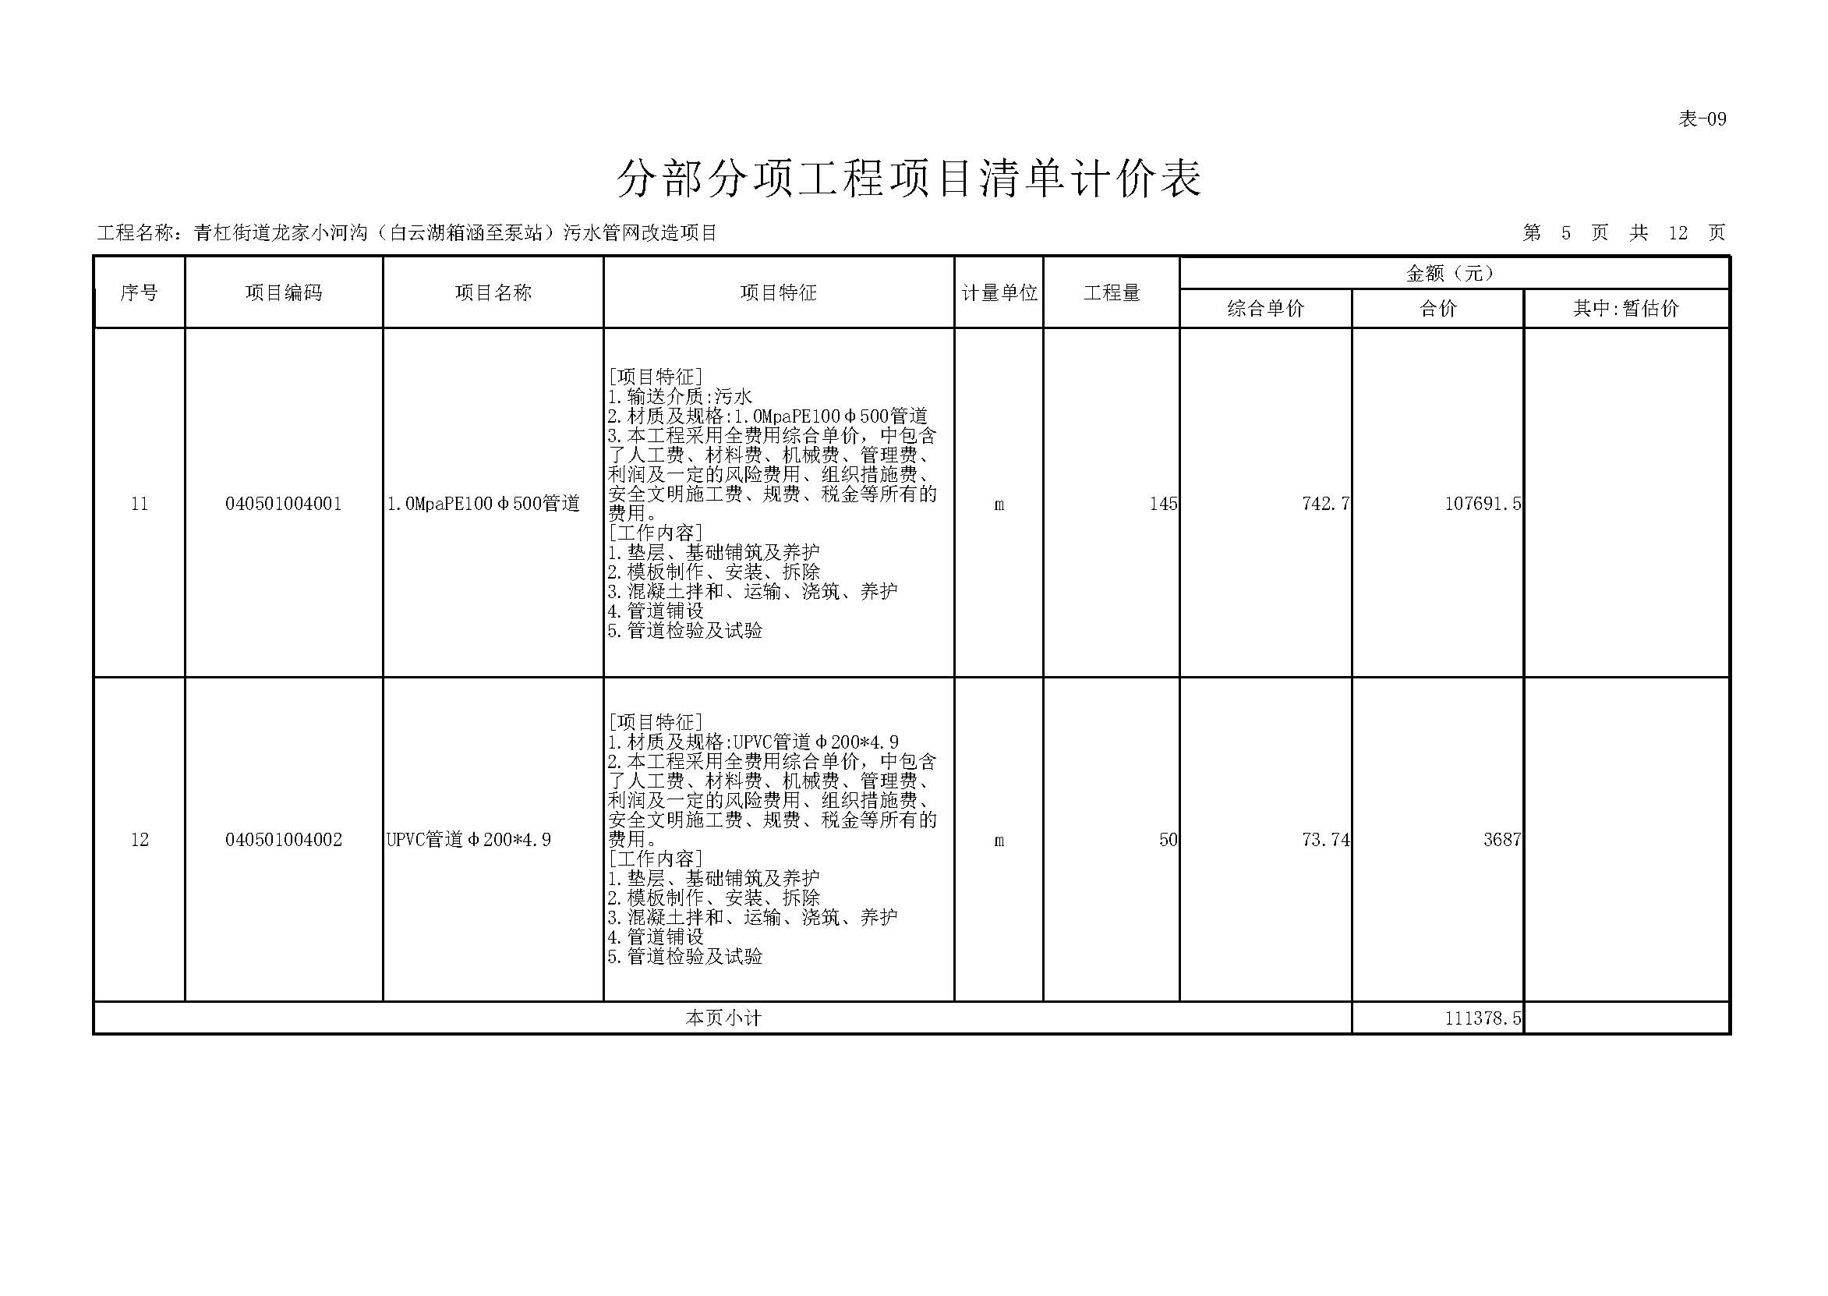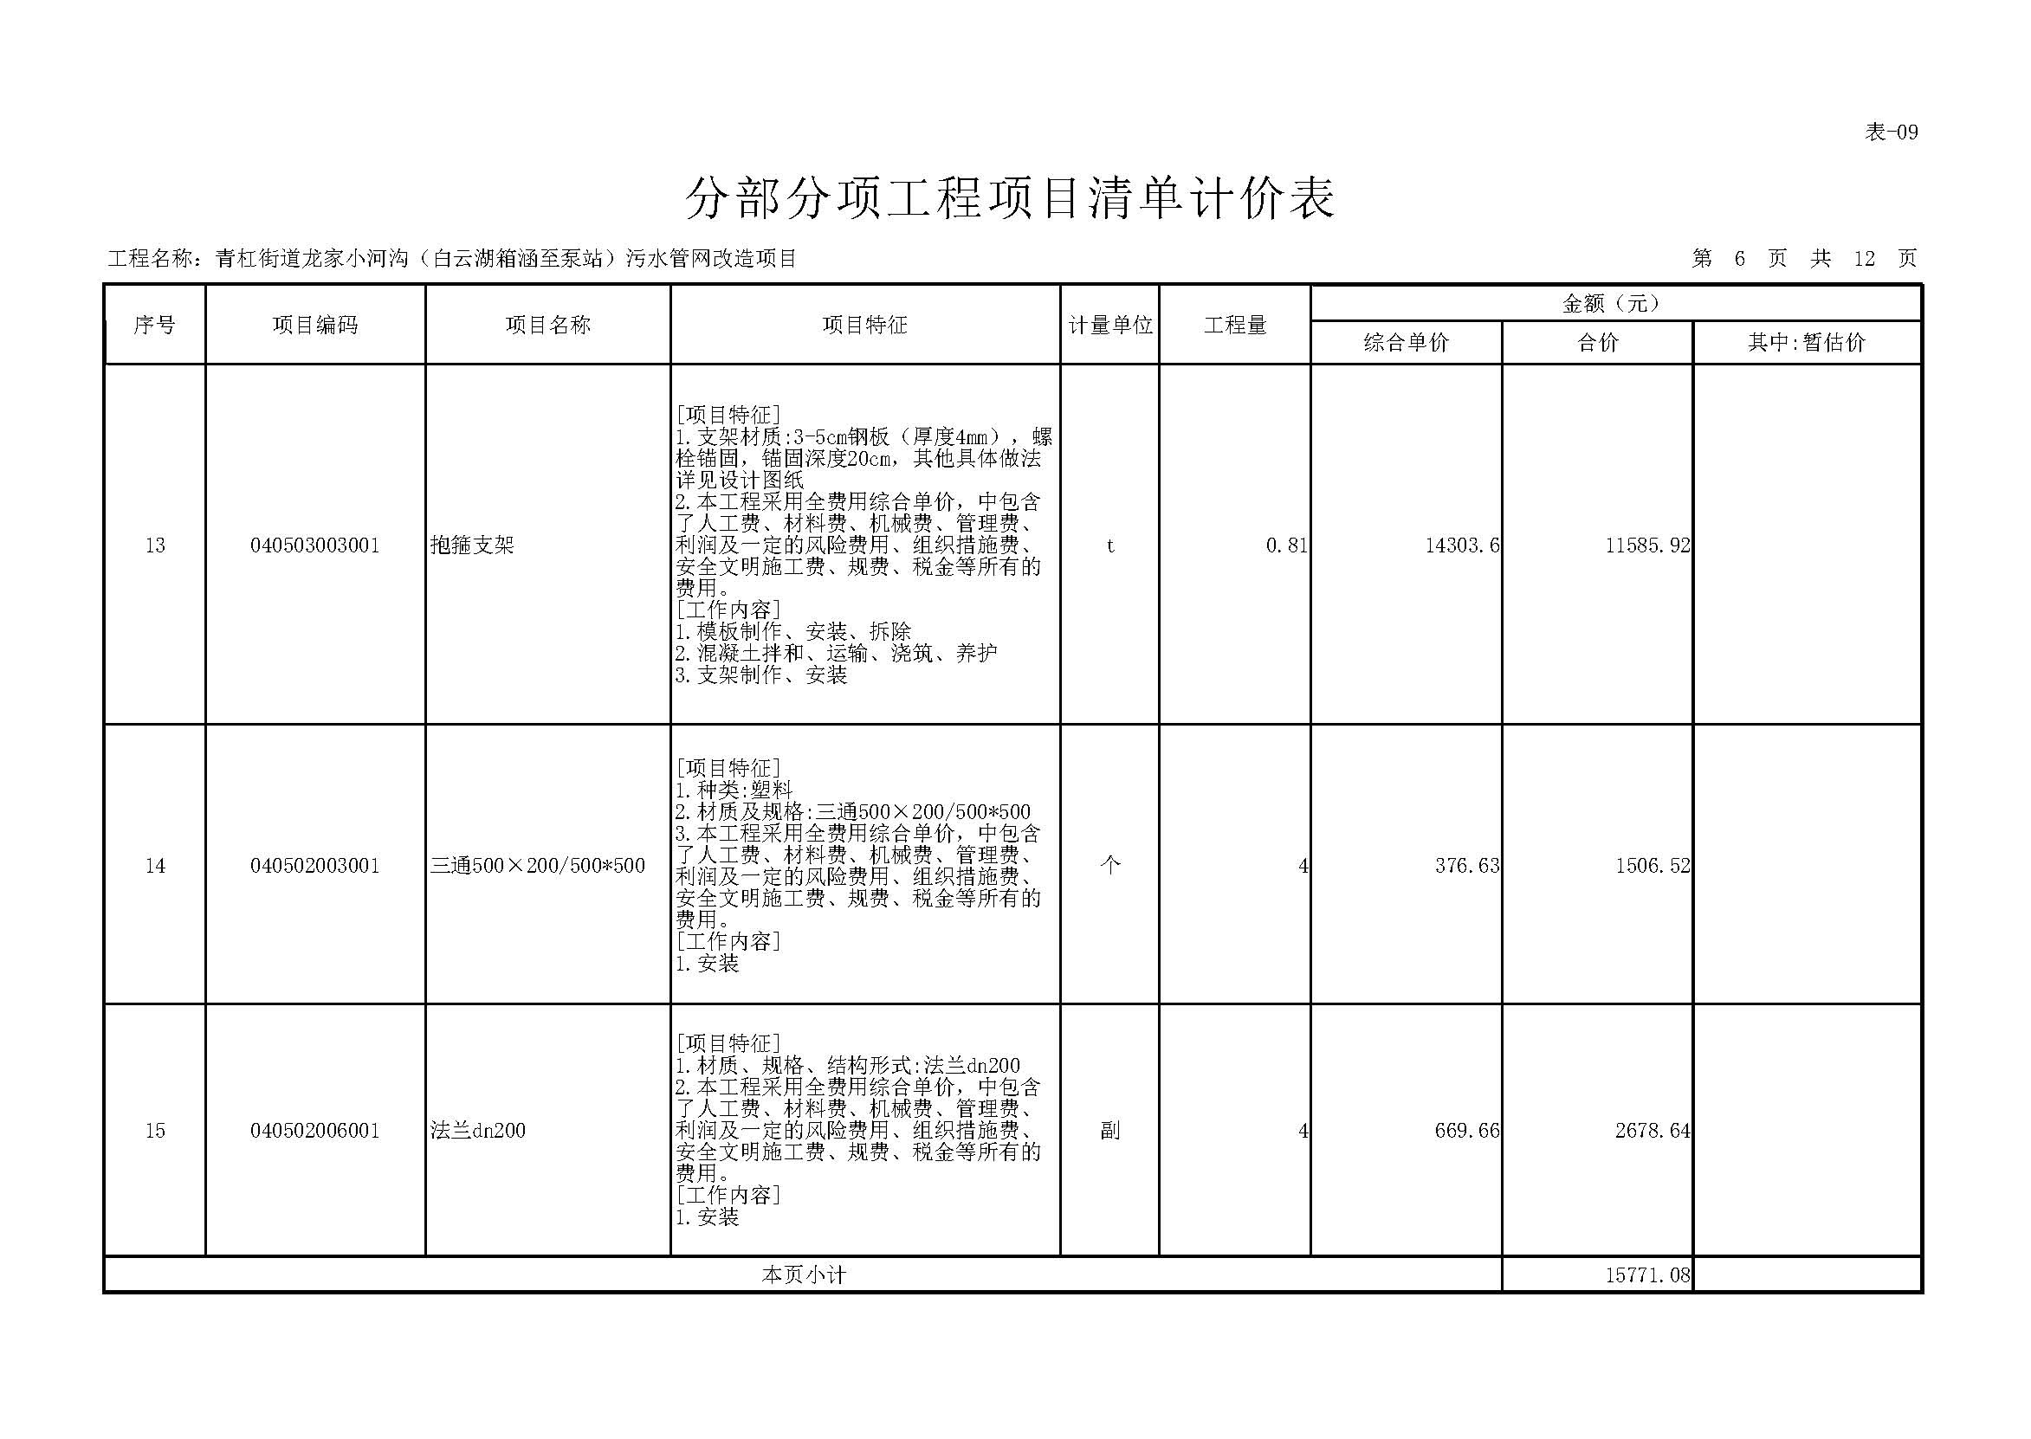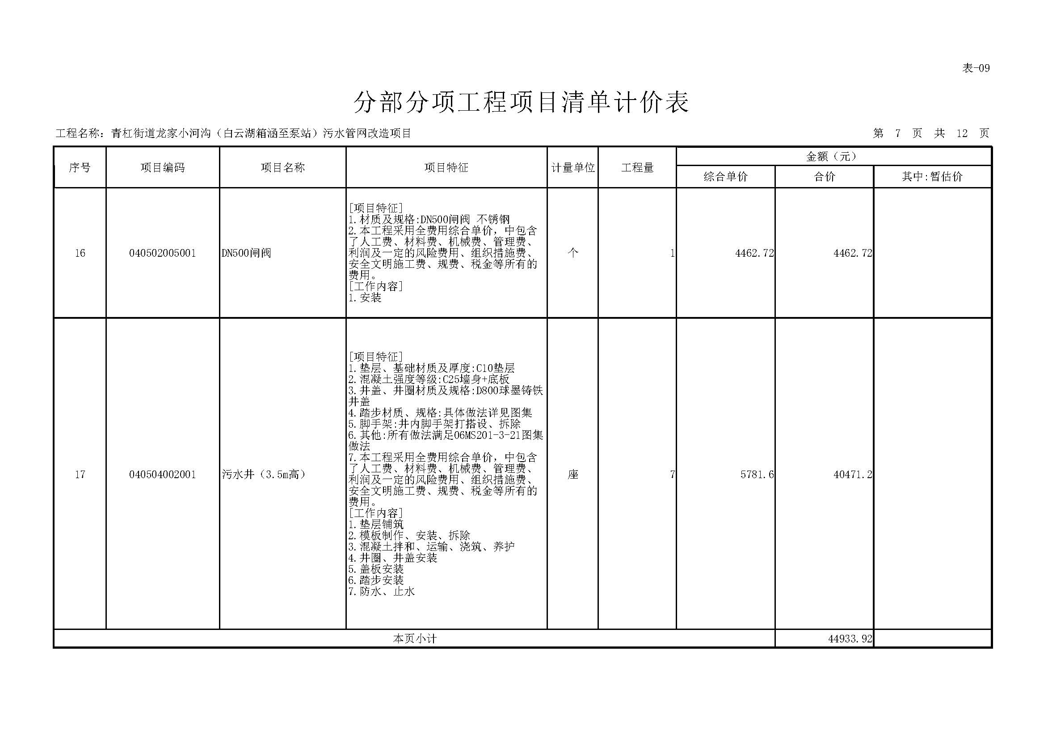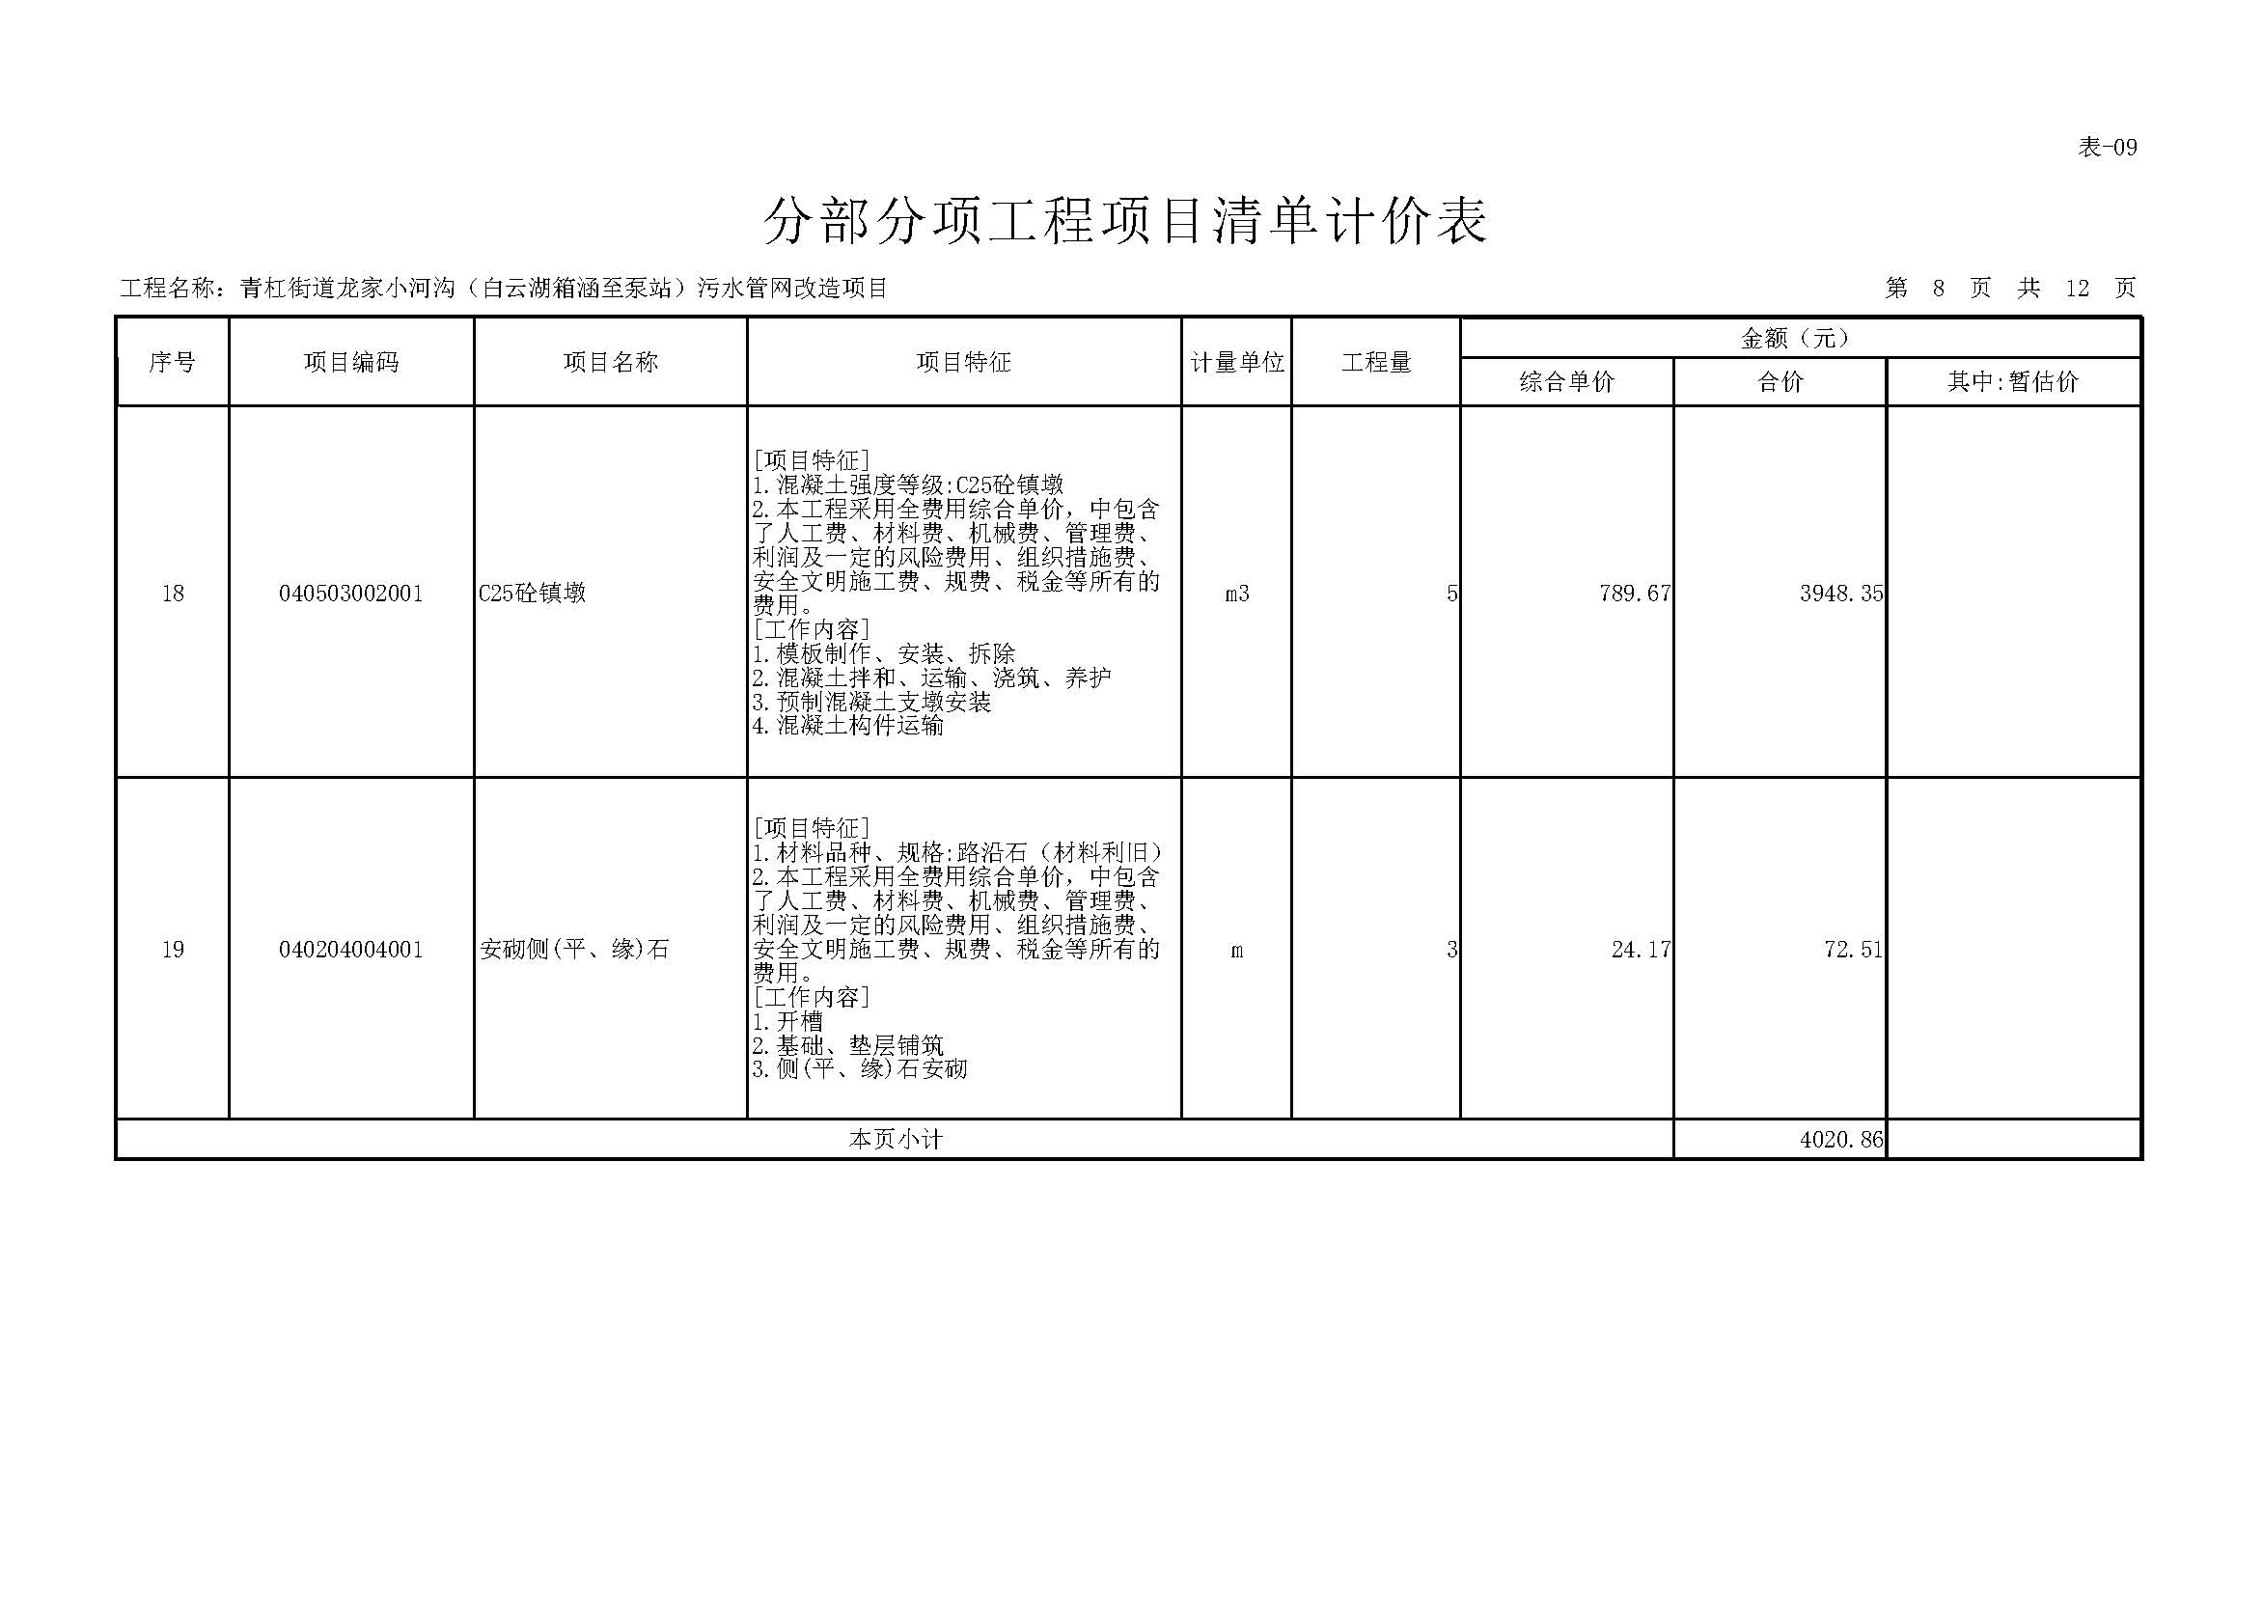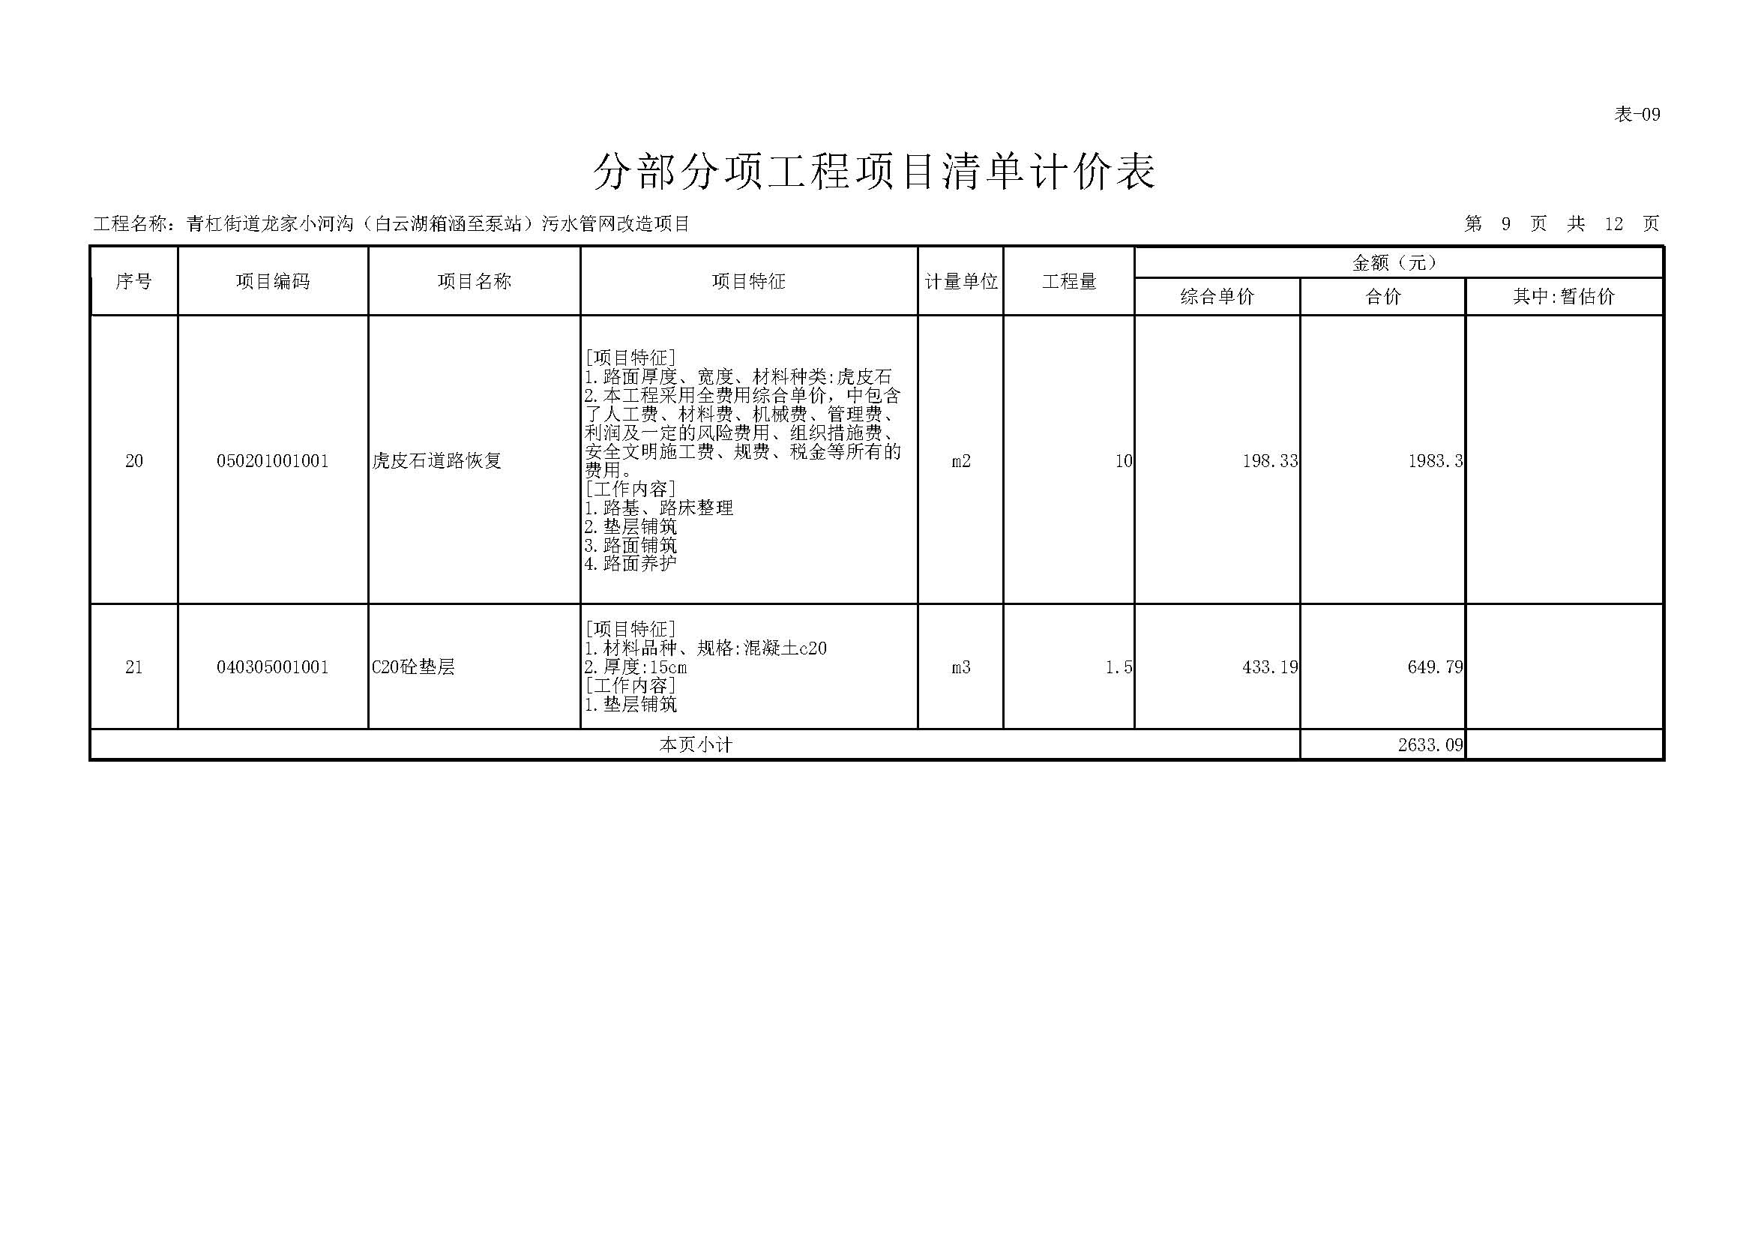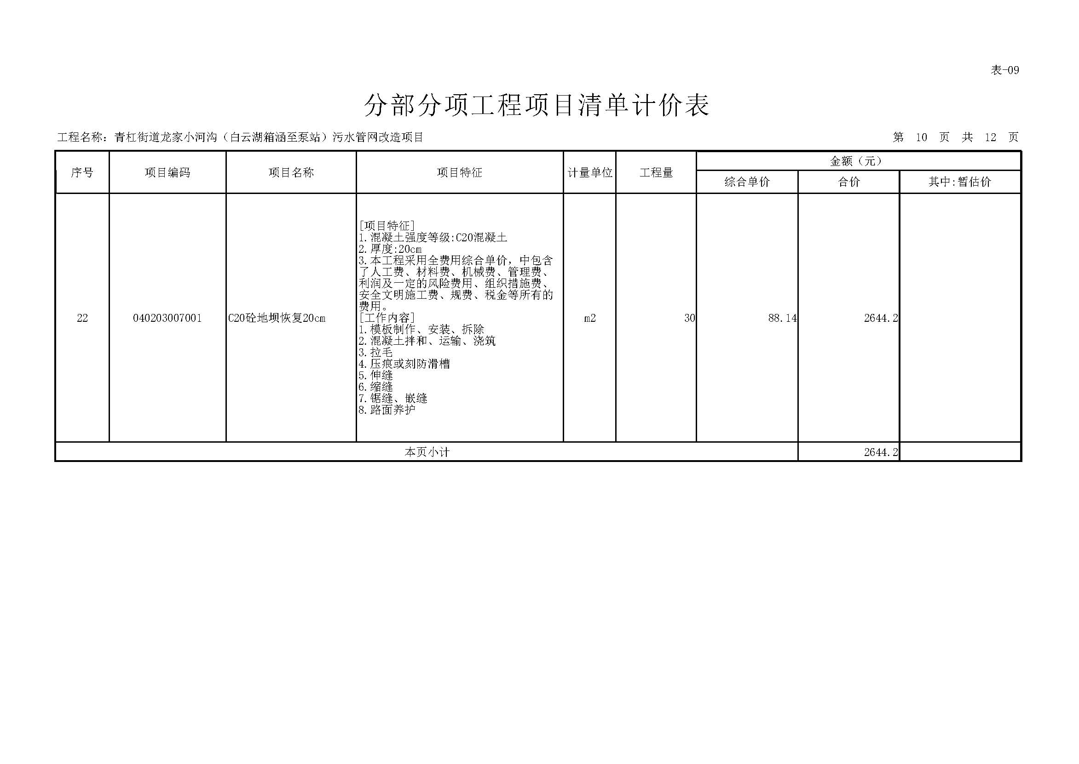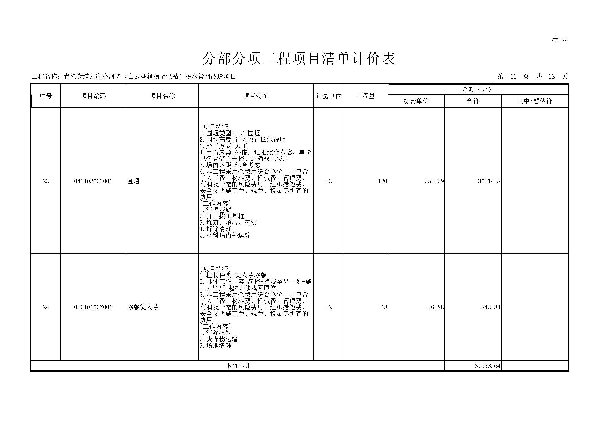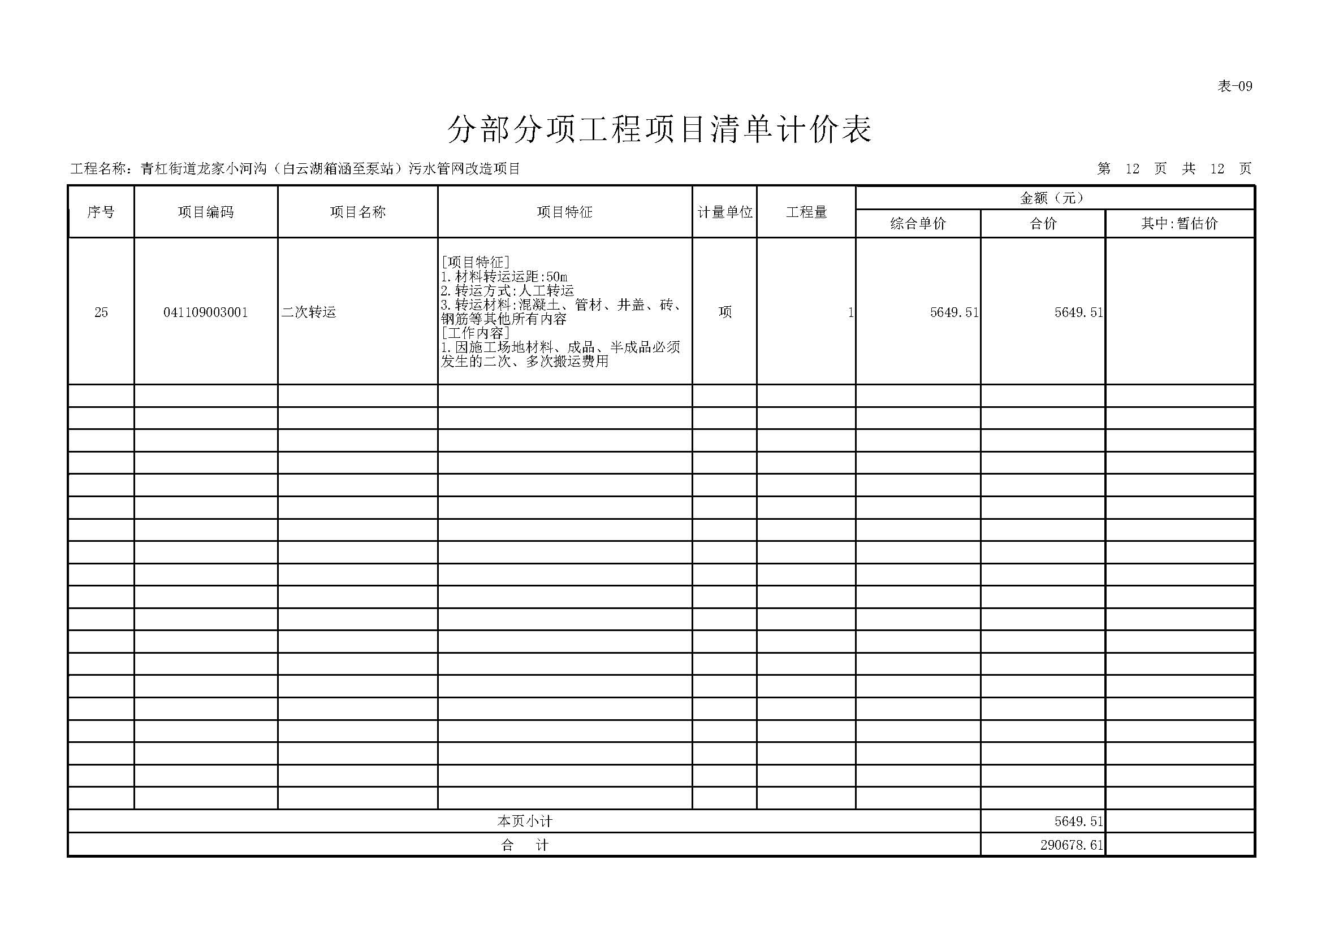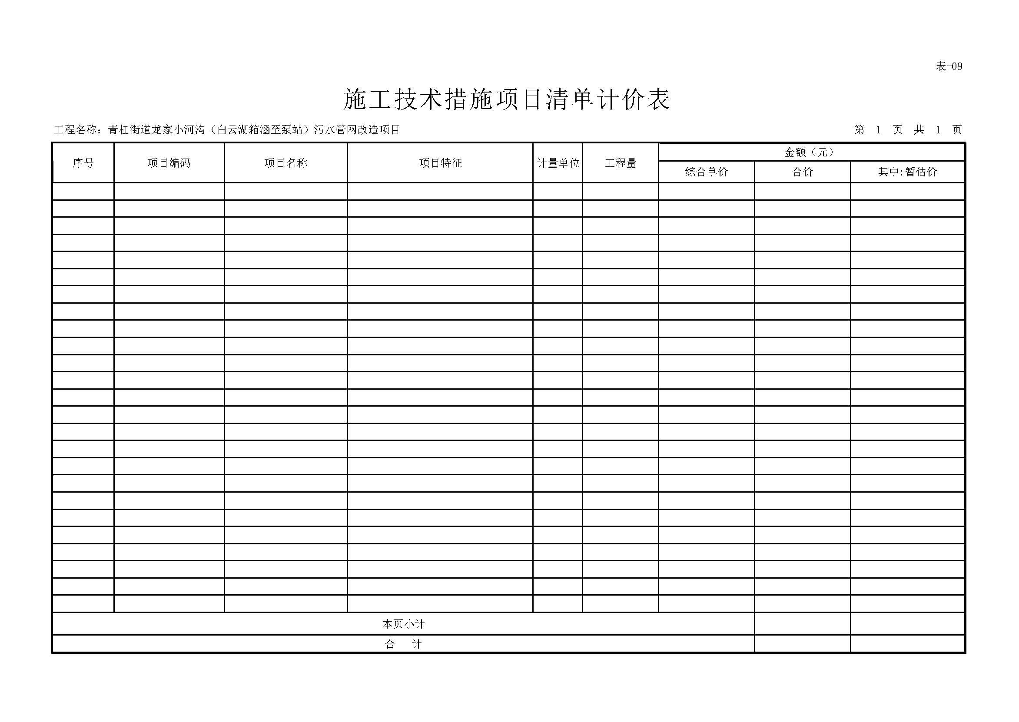
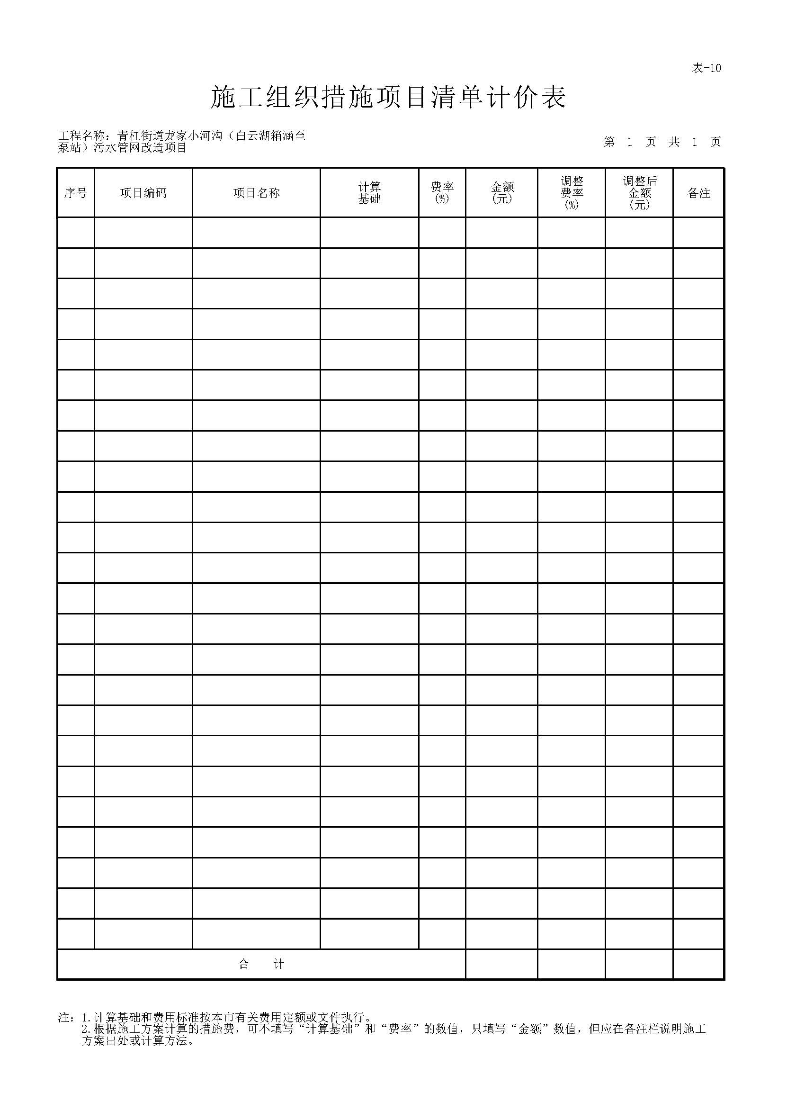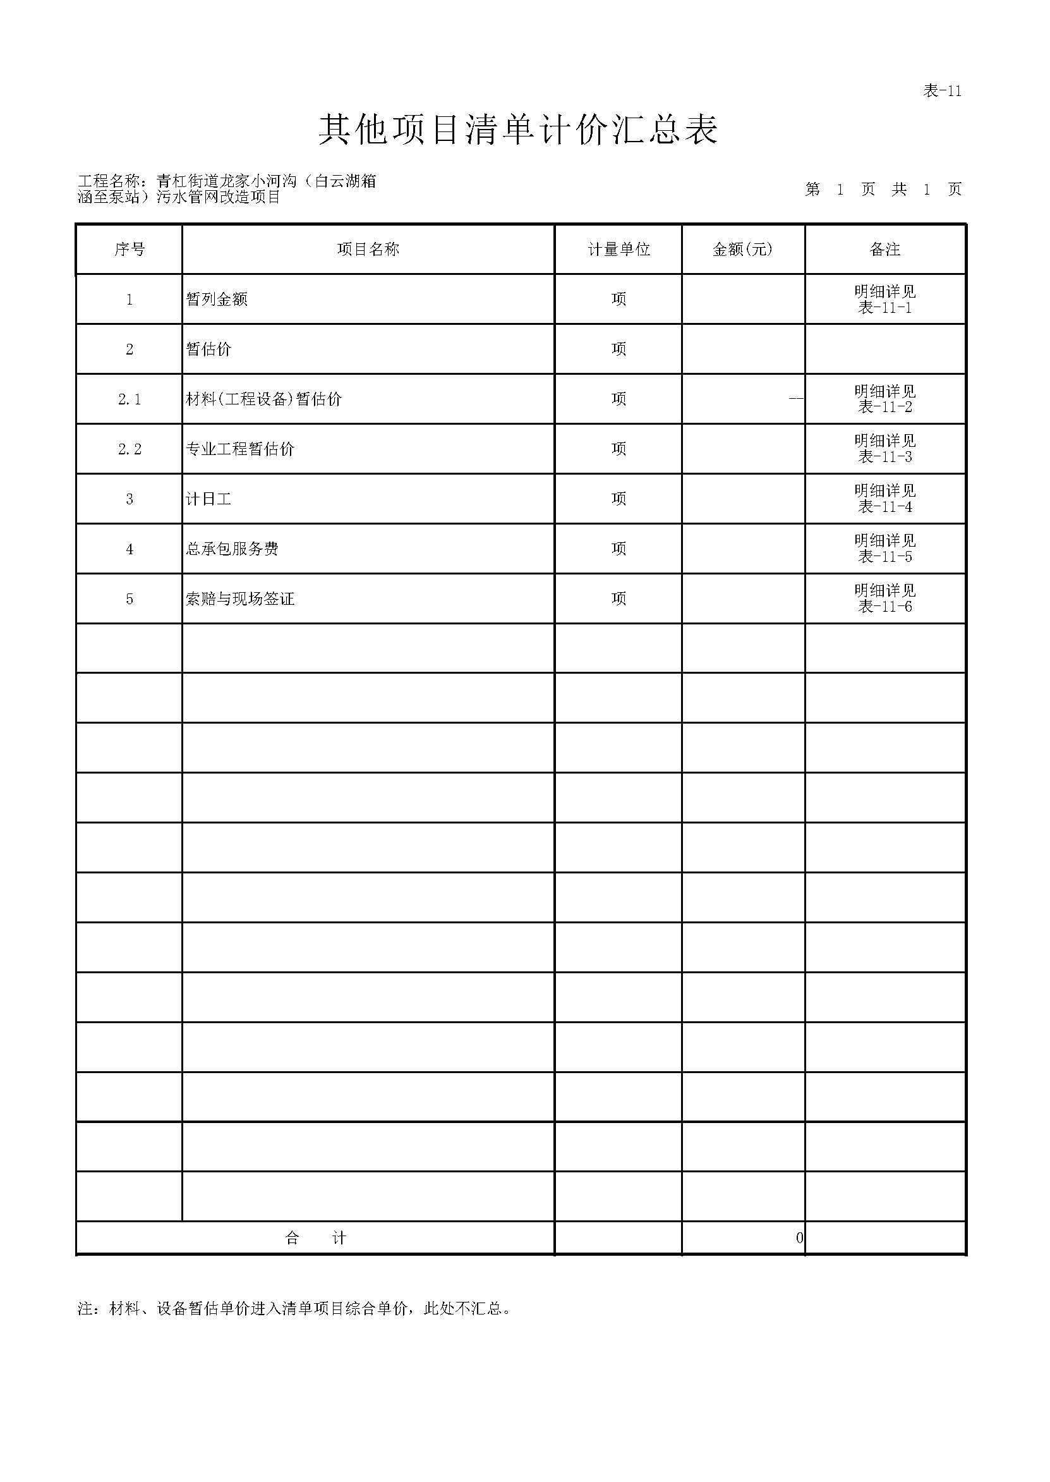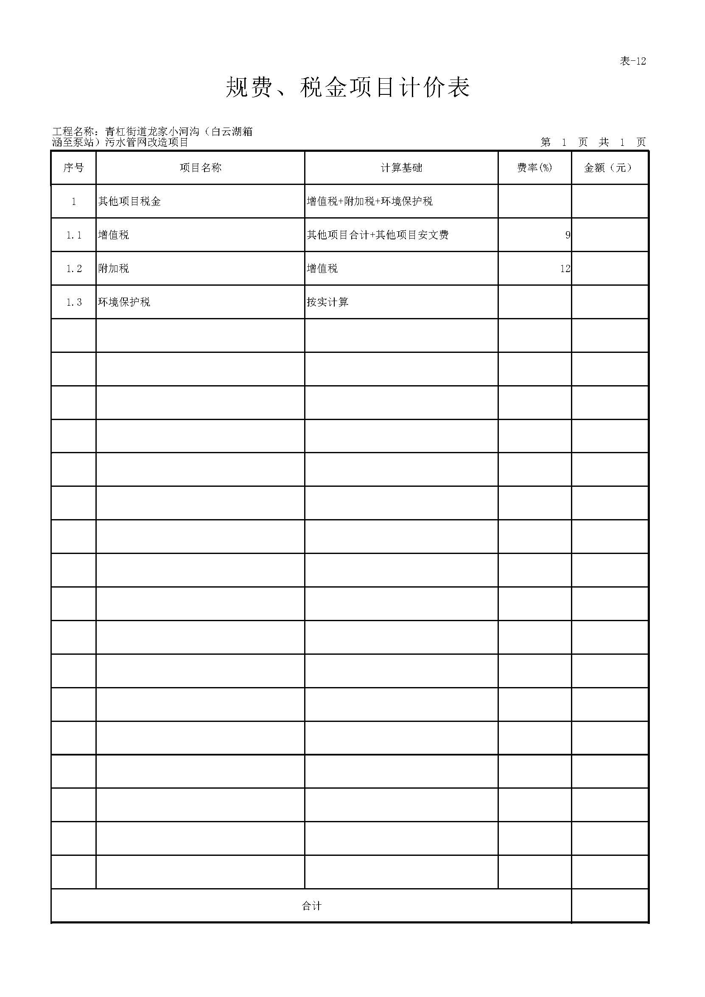
附件二：
廉政合同

为做好青杠街道龙家小河沟（白云湖箱涵至泵站）污水管网改造项目建设中的党风廉政建设，保证工程建设高效优质，保证建设资金的安全和有效使用以及投资效益，重庆市璧山区人民政府青杠街道办事处（发包单位名称，以下简称“发包人”）与该项目的施工单位 （施工单位名称，以下简称“承包人”），特订立如下合同。
- 发包人和承包人双方的权利和义务
- 严格遵守党的政策规定和国家有关法律法规的有关规定。
- 严格执行青杠街道龙家小河沟（白云湖箱涵至泵站）污水管网改造项目施工合同文件，自觉按合同办事。
- 双方的业务活动坚持公开、公正、诚信、透明的原则（法律认定的商业秘密和合同文件另有规定除外），不得损害国家和集体利益，不得违反工程建设管理规章制度。
- 建立健全廉政制度，开展廉政教育，设立廉政告示牌，公布举报电话，监督并认真查处违法违纪行为。
- 发现对方在业务活动中有违反廉政规定的行为，有及时提醒对方纠正的权利和义务。
- 发现对方严重违反本合同义务条款的行为，有向其上级有关部门举报、建议给予处理并要求告知处理结果的权利。
- 发包人的义务
- 发包人及其工作人员不得索要或接受承包人的礼金、有价证券和贵重物品，不得让承包人报销任何应由发包人或发包人工作人员个人支付的费用等。
- 发包人工作人员不得参加承包人安排的超标准宴请和娱乐活动；不得接受承包人提供的通讯工具、交通工具和高档办公用品等。
- 发包人及其工作人员不利要求或者接受承包人为其住房装修、婚丧嫁娶活动、配偶子女的工作安排以及出国出境、旅游等提供方便等。
- 发包人工作人员及其配偶、子女不得从事与发包人工作有关的材料设备供应、工程分包、劳务等经济活动等。
- 发包人及期工作人员不得以任何理由向承包人推荐分包单位或推销材料，不得要求承包人购买合同规定外的材料和设备。
- 发包人工作人员要秉公办事，不准营私舞弊，不准利用职权从事各种个人有偿中介活动和安排个人施工队伍。
- 承包人的义务
- 承包人不得以任何理由向发包人及其工作人员行贿或馈赠礼金、有价证券、贵重礼品。
- 承包人不得以任何名义为发包人及其工作人员报销应由发包人单位或个人支付的任何费用。
- 承包人不得以任何理由安排发包人工作人员参加超标准宴请及娱乐活动。
- 承包人不得为发包人单位和个人购置或提供通讯工具、交通工具和高档办公用品等。
- 违约责任
- 发包人及其工作人员违反本合同第1、2条，按管理权限，依据有关规定给予党纪、政纪或组织处理；涉嫌犯罪的，移交司法机关追究刑事责任；给承包人单位造成经济损失的，应予以赔偿。
- 承包人及其工作人员违反本合同第1、3条，按管理权限，依据有关规定给予党纪、政纪或组织处理；给发包人单位造成经济损失的，应予以赔偿；情节严重的，发包人建议交通主管部门给予承包人一至三年内不得进入其主管的公路建设市场的处罚。
- 双方约定：本合同由双方或双方上级单位的纪检监察部门负责监督执行。由发包人或发包人上级单位的纪检监察部门约请承包人或承包人上级单位纪检监察部门对本合同执行情况进行检查，提出在本合同规定范围内的裁定意见。
- 本合同有效期为发包人和承包人签署之日起至该工程项目竣工验收后止。
- 本合同作为青杠街道龙家小河沟（白云湖箱涵至泵站）污水管网改造项目施工合同的附件，与工程施工合同具有同等的法律效力，经合同双方签署后立即生效。
- 本合同一式陆份，发包人肆份、承包人贰份。由双方法定代表人或其授权的代理人签署与加盖公章后生效，全部工程竣工验收后失效。

发包人：（盖章） 承包人：（盖章）

法定代表人（签章）： 法定代表人（签章）：

委托代理人（签字）： 委托代理人（签字）：

2025年 月 日

附件二
安全生产合同

为在青杠街道龙家小河沟（白云湖箱涵至泵站）污水管网改造项目的实施过程中创造安全、高效的施工环境，切实搞好本项目的安全管理工作，本项目业主重庆市璧山区人民政府青杠街道办事处（以下简称“发包人”）与承包人 （以下简称“承包人”）特此签订安全生产合同：
一、发包人职责
（一）严格遵守国家有关安全生产的法律法规，认真执行工程承包合同中的有关安全要求。
（二）按照“安全第一、预防为主、综合治理”和坚持“管生产必须管安全”的原则进行安全生产管理，做到生产与安全工作同时计划、布置、检查、总结和评比。
（三）重要的安全设施必须坚持与主体工程“三同时”原则，即：同时设计、审批，同时施工，同时验收，投入使用。
（四）定期召开安全生产调度会，及时传达中央及地方有关安全生产的精神。
（五）组织对承包人施工现场安全生产检查，监督承包人及时处理发现的各项安全隐患。
二、承包人职责
（一）严格遵守国家有关安全生产的法律法规、相关行业有关安全生产的规定，认真执行工程承包合同中的有关安全要求。
（二）坚持“安全第一、预防为主、综合治理”和“管生产必须管安全”的原则，加强安全生产宣传教育，增强全员安全生产意识，建立健全各项安全生产的管理机构和安全生产管理制度，配备专职及兼职安全检查人员，有组织有领导地开展安全生产活动。各级领导、工程技术人员、生产管理人员和具体操作人员，必须熟悉和遵守本条款的各项规定，做到生产与安全工作同时计划、布置、检查、总结和评比。
（三）建立健全安全生产责任制。从派往项目实施的项目经理到生产工人（包括临时雇请的民工）的安全生产管理系统必须做到纵向到底，一环不漏；各职能部门、人员的安全生产责任制做到横向到边，人人有责。项目经理是安全生产的第一责任人。现场设置的安全机构，应按施工人员的1%～3%配备安全员，专职负责所有员工的安全和治安保卫工作及预防事故的发生。安全机构人员，有权按有关规定发布指令，并采取保护性措施防止事故发生。
（四）承包人在任何时候都应采取各种合理的预防措施，防止其员工发生任何违法、违禁、暴力或妨碍治安的行为。
（五）承包人必须具有劳动安全管理部门颁发的安全生产证书，参加施工的人员，必须接受安全技术教育，熟知和遵守本工种的各项安全技术操作规程，定期进行安全技术考核，合格者方准上岗操作。对于从事电气、起重、建筑登高架设作业、锅炉、压力容器、焊接、机动车船驾驶、爆破、潜水、瓦斯检验等特殊工种的人员。经过专业培训，获得《安全操作合格证》后，方准持证上岗。施工现场如出现特种作业无证操作现象时，项目经理必须承担管理责任。
（六）对于易燃易爆的材料除应专门妥善保管之外，还应配备有足够的消防设施，所有施工人员都应熟悉消防设备的性能和使用方法；承包人不得将任何种类的爆炸物给予、易货或以其他方式转让给任何其他人，或允许、容忍上述同样行为。
（七）操作人员上岗，必须按规定穿戴防护用品。施工负责人和安全检查员应随时检查劳动防护用品的穿戴情况，不按规定穿戴防护用品的人员不得上岗。
（八）所有施工机具设备和高空作业的设备均应定期检查，并有安全员的签字记录，保证其经常处于完好状态；不合格的机具、设备和劳动保护用品严禁使用。
（九）施工中采用新技术、新工艺、新设备、新材料时，必须制定相应的安全技术措施，施工现场必须具有相关的安全标志牌。
（十）承包人必须按照本工程项目特点，组织制定本工程实施中的生产安全事故应急救援预案；如果发生安全事故，应按照《国务院关于特大安全事故行政责任追究的规定》以及其它有关规定，及时上报有关部门，并坚持“三不放过”的原则，严肃处理相关责任人。
三、违约责任
如因发包人或承包人违约造成安全事故，将依法追究责任。
本合同协议书一式陆份，发包人肆份、承包人贰份。由双方法定代表人或其授权的代理人签署与加盖公章后生效，全部工程竣工验收后失效。

发包人：（盖章） 承包人：（盖章）

法定代表人（签章）： 法定代表人（签章）：

委托代理人（签字）： 委托代理人（签字）：

2025年 月 日

